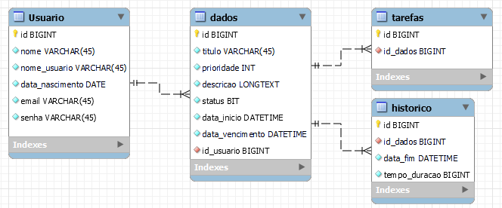

Tabela: Usuarioid: Identificador único para cada usuário.nome: Nome do usuário.nome_usuario: Nome de usuário único para identificação.data_nascimento: Data de nascimento do usuário.email: Endereço de e-mail do usuário.senha: Senha do usuário.Tabela: dadosid: Identificador único para cada registro de dados.titulo: Título da tarefa.prioridade: Nível de prioridade da tarefa.descricao: Descrição detalhada da tarefa.status: Status da tarefa.data_inicio: Data de início da tarefa.data_vencimento: Data de vencimento da tarefa.id_usuario: Chave estrangeira que faz referência ao campo "id" na tabela "Usuario". Essa chave estabelece uma relação entre a tabela "dados" e a tabela "Usuario", indicando que cada registro na tabela "dados" está associado a um usuário específico na tabela "Usuario".Tabela: tarefasid: Identificador único para cada registro de tarefa.id_dados: Chave estrangeira que faz referência ao campo "id" na tabela "dados". Essa chave estabelece uma relação entre a tabela "tarefas" e a tabela "dados", indicando que cada registro na tabela "tarefas" está relacionado a uma tarefa específica na tabela "dados".Tabela: historicoid: Identificador único para cada registro de histórico.id_dados: Chave estrangeira que faz referência ao campo "id" na tabela "dados". Essa chave estabelece uma relação entre a tabela "historico" e a tabela "dados", indicando que cada registro na tabela "historico" está relacionado a uma tarefa específica na tabela "dados".data_fim: Data de conclusão da tarefa registrada no histórico.tempo_duracao: Duração da tarefa registrada no histórico.Essas chaves estrangeiras são utilizadas para estabelecer a integridade referencial entre as tabelas, garantindo que os registros nas tabelas relacionadas estejam corretamente associados uns aos outros.